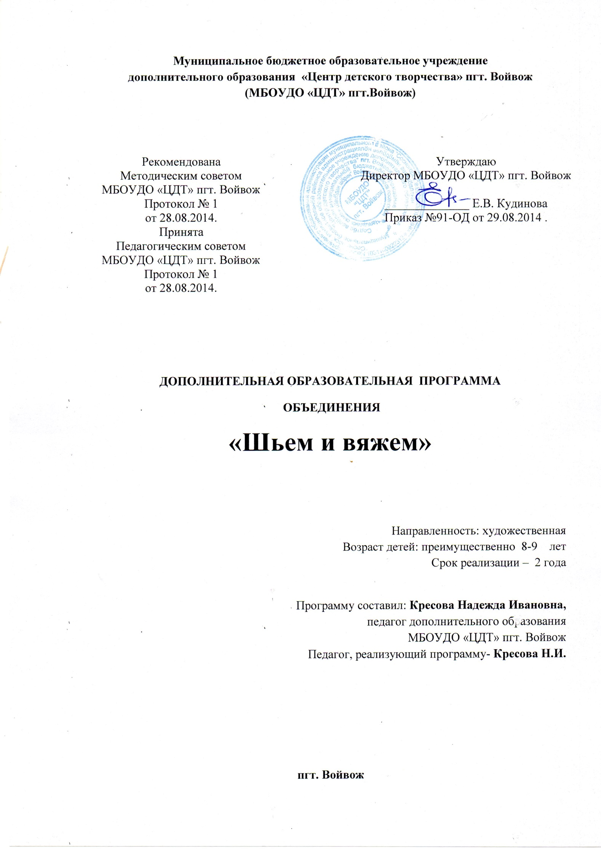 ПОЯСНИТЕЛЬНАЯ ЗАПИСКА

Творчество рассматривается учеными как человеческая деятельность познания и преобразования окружающего природного и социального мира. Оно непосредственно связано с повседневным окружением человека и призвано эстетически формировать, оформлять быт людей и среду их обитания, вносить красоту в обстановку дома, на работе и в общественных местах. Творчество учит преобразовывать мир, развивает в детях нестандартность мышления, свободу, раскрепощенность, индивидуальность, умение всматриваться и наблюдать. Такая деятельность имеет большое значение в развитии творческого воображения ребенка, его фантазии, художественного вкуса, аккуратности, умения бережно и экономно использовать материал, активно стремиться к получению положительного результата а также в формировании трудовых навыков.

Программа объединения основана на развитии художественно-творческих способностей детей.

Цель программы: формирование творческой личности ребенка.

**Задачи:**

Воспитательные. Получение личностных результатов:

- вырабатывание позитивного отношения к труду;

- формирование умения организовать свой труд;

- развитие личностных качеств: уважительного отношения между членами коллектива в совместной творческой деятельности.

Обучающие. Получение предметных результатов:

- получение представлений об оформлении быта людей, о внесении красоты в обстановку дома;

- приобретение знаний о технике вязания и лоскутной технике;

- приобретение личного опыта, навыков вязания крючком, на спицах, в ручном шитье.

Развивающие. Получение метапредметных результатов:

- развитие умений в работе с иголкой, спицами, крючком;

- развитие познавательного интереса к украшению быта;

- развитие мотивации к творчеству;

- развитие творческого мышления, воображения, памяти, внимания.

Данная программа рассчитана для детей преимущественно 8 – 9 лет, 2 года обучения.

УЧЕБНО - ТЕМАТИЧЕСКИЙ ПЛАН

1 год обучения

|  |  |  |  |  |
| --- | --- | --- | --- | --- |
| №  п/п | тема | Часы на теорию | Часы на практику | Всего часов |
| 1. | Вводное занятие | 1 |  | 1 |
| 2. | Вязание крючком | 5 | 24 | 29 |
| 3. | Вязание на спицах | 4 | 16 | 20 |
| 4. | Лоскутная пластика | 5 | 16 | 21 |
| 5. | Итоговое занятие | 1 |  | 1 |
|  | Итого: | 16 | 56 | 72 |

СОДЕРЖАНИЕ ПРОГРАММЫ

1 год обучения

1. Вводное занятие – 1 час.

Теория : техника безопасности и правила поведения на занятии. Режим работы и

план работы кружка на год. Необходимый материал для занятий.

2. Вязание крючком – 29 часов.

Теория – 5 часов. Виды нитей, размер крючка, зависимость толщины нити от

размера крючка. Основные элементы вязания.

Практика – 24 часа. Вязание крючком основных элементов – цепочка из воздушных

петель, полустолбик, столбик без накида, столбик с накидом,

схематическое изображение узора, вязание образцов, правила вязания

прямого полотна, обвязывание кромка, петли для подъема, вязание

столбиков без накида по кругу, правила вязания круглого полотна,

техника выполнения полустолбика, вязание фрагментов (листья,

цветы), прикрепление вязанных фрагментов на тканевую основу;

панно из вязанных фрагментов, вязание по кругу с прибавлением и

убавлением петель; вязание японской игрушки (амигурами) по выбору

детей; итоговая выставка учащихся. Подведение итогов. Награждение

победителей.

3. Вязание на спицах – 20 часов.

Теория – 4 часа. Виды нитей, размер спиц, зависимость толщины нити от размера.

Основные элементы вязания.

Практика – 16 часов. Вязание на спицах основных элементов: лицевая петля,

изнаночная петля, накид ; схематическое изображение узора.

Вязание образцов. Правила вязания прямого полотна.

Вязание шарфика.

4. Лоскутная пластика – 21 час.

Теория – 5 часов. Подготовка к работе. Техника безопасности. История рукоделия.

Лоскуты из сундука (использование отходов ткани в лоскутной

пластике). Правила подбора лоскутов ткани. Работа с

трафаретами, шаблонами, выкройками.

Практика – 16 часов. Подбор лоскутов ткани по цвету и фактуре. Обработка

срезов. Изготовление сумочки-мешочка. Соединение лоскутов

ткани. Технология сшивания полосок (бревенчатая изба),

квадратиков (веселые квадратики – цветовое сочетание),

треугольников (мельница, звезда), необычные ромбы (забавные

уголки).

5. Итоговое занятие – 1 час. Подведение итогов работы за год. Итоговая выставка работ.

Награждение за лучшие работы.

По окончании 1 года обучения дети узнают:

- правила поведения на занятии, организации рабочего места;

- технику безопасности при обращении с крючком, спицами, ножницами, иголками;

- правила подбора нити при вязании крючком и спицами.

По окончании 1 года обучения дети научатся:

- соединять лоскутки ткани, получая рисунок;

- вязать крючком и на спицах узор из различных сочетаний петель и столбиков

простейшие вещи;

- использовать разнообразный бросовый материал при изготовлении поделок.

УЧЕБНО - ТЕМАТИЧЕСКИЙ ПЛАН

2 год обучения

|  |  |  |  |  |
| --- | --- | --- | --- | --- |
| №  п/п | тема | Часы на  теорию | Часы на практику | Всего  часов |
| 1. | Вводное занятие | 1 |  | 1 |
| 2. | Вязание крючком | 5 | 24 | 29 |
| 3. | Вязание на спицах | 4 | 16 | 20 |
| 4. | Лоскутная пластика | 5 | 16 | 21 |
| 5. | Итоговое занятие | 1 |  | 1 |

Итого: 16 56 72

СОДЕРЖАНИЕ ПРОГРАММЫ

2 год обучения

1. Вводное занятие -1 час.

Теория : техника безопасности и правила поведения на занятии. Режим работы и

план кружка на год.

2. Вязание крючком – 29 часов.

Теория – 5 часов. Повторение основных элементов вязания, схематического

изображения элементов.

Практика – 24 часа. Вязание образцов. Введение в работу нитки другого цвета.

Вязание плотного цветного узора по схеме. Выполнение уголков.

Прихватка. Ажурное вязание по кругу по схеме. Техника

выполнения столбика с двумя накидами, пышного столбика.

Вязание салфетки. Итоговая выставка работ учащихся.

Награждение победителей.

3. Вязание на спицах - 20 часов.

Теория – 4 часа. Подготовка к работе. Техника безопасности. Основные элементы

вязания.

Практика – 16 часов. Вязание прямого полотна. Прибавление , убавление петель.

Ажурное вязание. Шапочка для куклы.

4. Лоскутная пластика – 21 час.

Теория – 5 часов. Использование отходов ткани в лоскутной пластике.

Техника безопасности.

Практика – 16 часов. Подбор лоскутов ткани по цвету и фактуре для изготовления

прихватки «Бабочка». Изготовление по шаблону игрушек –

сувениров «Заяц» и «Мишка». Коллективная работа «Котята».

5. Итоговое занятие – 1 час. Подведение итогов работы за год. Награждение за лучшие работы.

Итоговая выставка работ.

По окончанию 2 года обучения дети узнают:

- правила поведения на занятии, организации рабочего места;

- правила подбора крючка, спиц и нити по их размеру.

По окончанию 2 года обучения дети научатся:

- выполнять коллективную работу из лоскутов ткани, совместно подбирать материалы и

ткани;

- вязать одежду для куклы.

Занятия проводятся в комбинированной форме: развивающая беседа, практическая

работа, игровая часть.

Изготовление конкретной поделки не является самоцелью, а служит средством

развития творческих способностей.

Дидактический материал: наглядные пособия, образцы, иллюстрации, инструменты.

Литература:

1. «Амигуруми: Мир вязанных игрушек». О.Соколова. Ростов-на-Дону. «Феникс» 2012 г.

2. «Клубок шерсти». РИЦ «Татьянин день». Москва. 1993 г.

3. «Бережливое домоводство» С.В..Вучетич Москва. 1993 г.

4. «Мир игрушек и поделок». О.В.Парулина. Смоленск. 2000 г.

5. «Рукоделие». Популярная энциклопедия. Москва. 1992 г.